Донецкая Народная Республика
УПРАВЛЕНИЕ ОБРАЗОВАНИЯ администрациИ города Донецка
муниципальное общеобразовательное учреждение
«специализированная школа с углубленным изучением иностранных языков № 115 города донецка»
83112, г. Донецк, ул. Туполева, 14, тел.: (062)337-96-54, факс: (062) 263-95-14, е-mail: donetsk115@rambler.ru

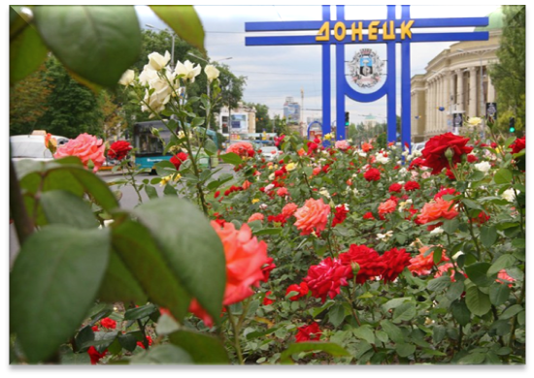
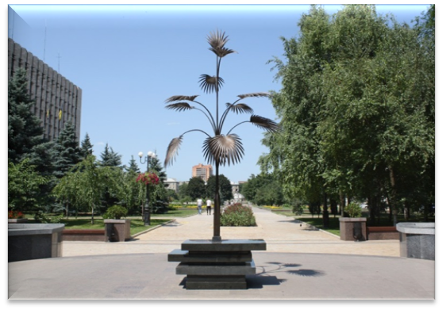

Мороз Елена Николаевна,
учитель начальных классов

УРОК МАТЕМАТИКИ. 4 КЛАСС

Тема. Донецк в задачах по математике

Цель: обобщение знаний по теме «Письменное деление на числа, оканчивающиеся нулями»
Задачи:
1. Отработать алгоритм деления на числа, оканчивающиеся нулями.
2. Закрепить умения применять этот навык при решении уравнений, выражений и задач.
3. Способствовать развитию математической речи, логического мышления, памяти, внимания.
4. Развивать навыки устного счета, умение анализировать и делать выводы.
5. Воспитывать интерес к получению знаний, самостоятельность, умение работать в парах и группах; прививать интерес к истории города Донецка; любовь к родному краю.

Планируемые результаты:
Предметные: закрепить алгоритм письменного деления на числа, оканчивающиеся нулями, умение решать примеры, уравнения и задачи на движение.
Метапредметные:
Регулятивные:
- в сотрудничестве с учителем ставить учебную задачу, принимать и сохранять её;
- планировать свои действия в соответствии с поставленной задачей;
- учитывать установленные правила в планировании и контроле способа решения;
- осуществлять контроль по результату; оценивать правильность выполнения заданий;
- адекватно воспринимать предложения и оценку учителя, товарищей.
познавательные:
- осуществлять поиск и выделять необходимую информацию для выполнения учебных и поисково-творческих заданий.
Коммуникативные:
- строить речевое высказывание в устной форме, использовать математическую терминологию;
- учитывать разные мнения и стремиться к координации различных позиций в сотрудничестве;
- использовать речь для регуляции своего действия;
- задавать вопросы, необходимые для организации собственной деятельности;
- осуществлять взаимный контроль и оказывать в сотрудничестве необходимую взаимопомощь.
Личностные:
- способствовать пониманию значения математических и исторических знаний в собственной жизни;
- способствовать формированию познавательного интереса к краеведческому материалу;
- способствовать формированию ориентации на понимание причин успеха/неуспеха в учебной деятельности, в том числе на самоанализ и самоконтроль результата, на анализ соответствия результатов требованиям конкретной задачи, на понимание оценок учителя, товарищей;
- формировать способность к оценке своей учебной деятельности.
Оборудование: компьютер, презентация Power Point к уроку, карточки с заданиями для работы в группах.
Литература:
1. Математика, учебник для 4 класса начальной школы. Часть 2. Авторы: М.И. Моро, М.А. Бантова, Г.В. Бельтюкова и др. Москва, «Просвещение», 2014 год.
2. Сборник заданий по математике краеведческого содержания
3. Интернет-ресурсы
Форма организации учебного процесса: комбинированный урок
Ход урока
- Организация класса.
Учитель. Ребята, я рада видеть вас, ваши глаза. Надеюсь, что сегодняшний урок принесет вам новые знания и радость общения друг с другом. Улыбнитесь мне, нашим гостям, друг другу и начнем урок.
Девизом нашего урока будут слова:
Не просто слушать, а слышать.
Не просто смотреть, а видеть.
Не просто отвечать, а размышлять.
Не просто запоминать, а понимать.
- Мотивация
Учитель: У каждого человека есть Родина! И у каждого она своя. Для нас, жителей Донецка, Родина – это наш родной и любимый город. Каждый человек больше всего любит тот край, где родился и живет, гордится им и всегда хочет рассказать о нем. Но можно прожить всю жизнь в Донецке и не знать о нем ничего, хотя наш город изобилует интересными местами и фактами.
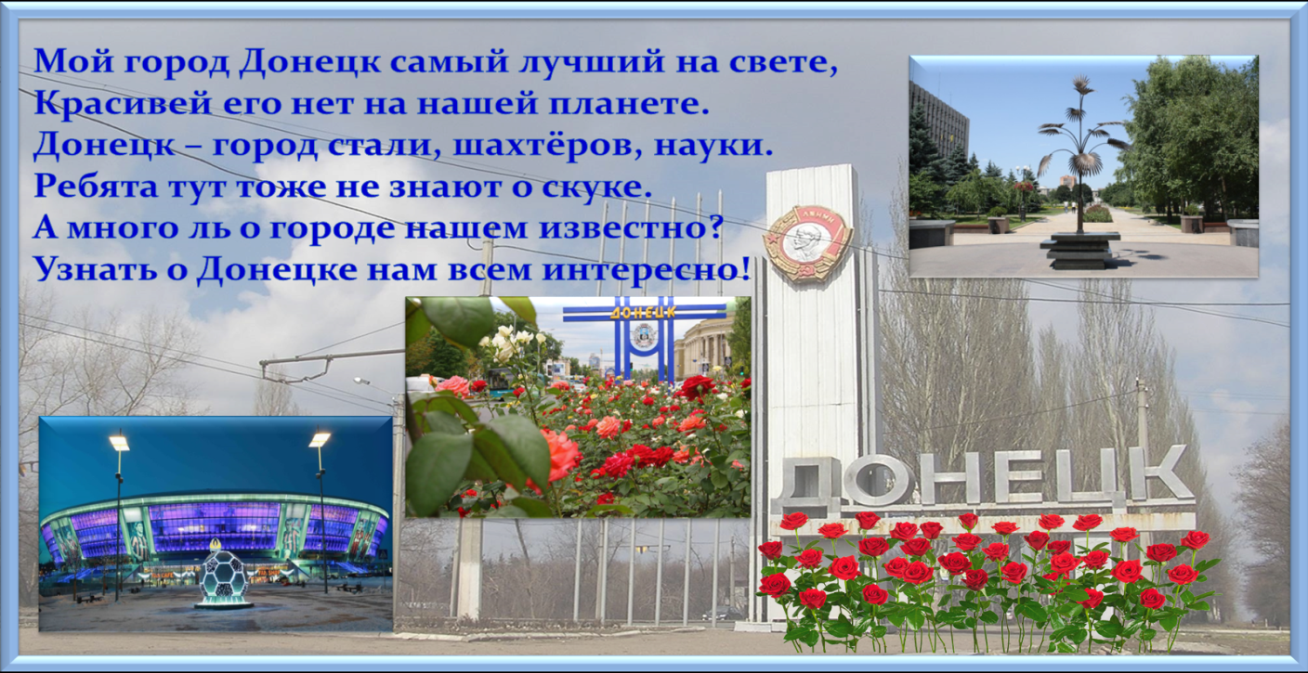

- Ознакомление с темой и целью урока
Учитель. Сегодня на уроке мы обобщим знания по теме «Письменное деление на числа, оканчивающиеся нулями» и сделаем это на материале краеведческого содержания о нашем крае и городе Донецке.

- Актуализация знаний
1. Минутка чистописания
На экране ряд чисел:
1320, 1430, 1540, 1650, 1760, 1869, 1980.
- Прочитайте числа. По какому принципу построен данный ряд?
- Найдите «лишнее» число. Докажите.
- Дайте характеристику числу 1869. (Четырехзначное число, 9 ед. 6 дес. 8 сот. 1 тыс., 869 ед. I класса, 1 ед. II класса, всего 1869 ед., 186 дес., 18 сот., 1 тыс.)
- Вспомните, какое значение имеет это число в истории города Донецка? (1869 - год основания города Донецка)
- Пропишите всю строку данное число, правильно записывая в клетке каждую цифру.

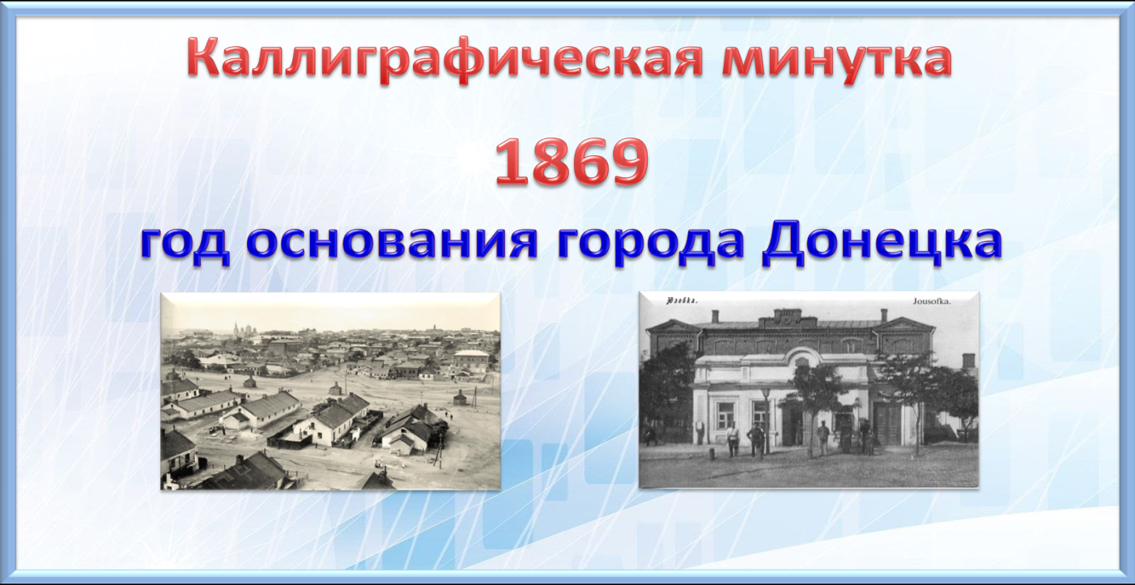

2. Устный счёт
Учитель. Ученые разделяют историю человечества на несколько больших эпох. Первой и самой долгой является первобытная история.
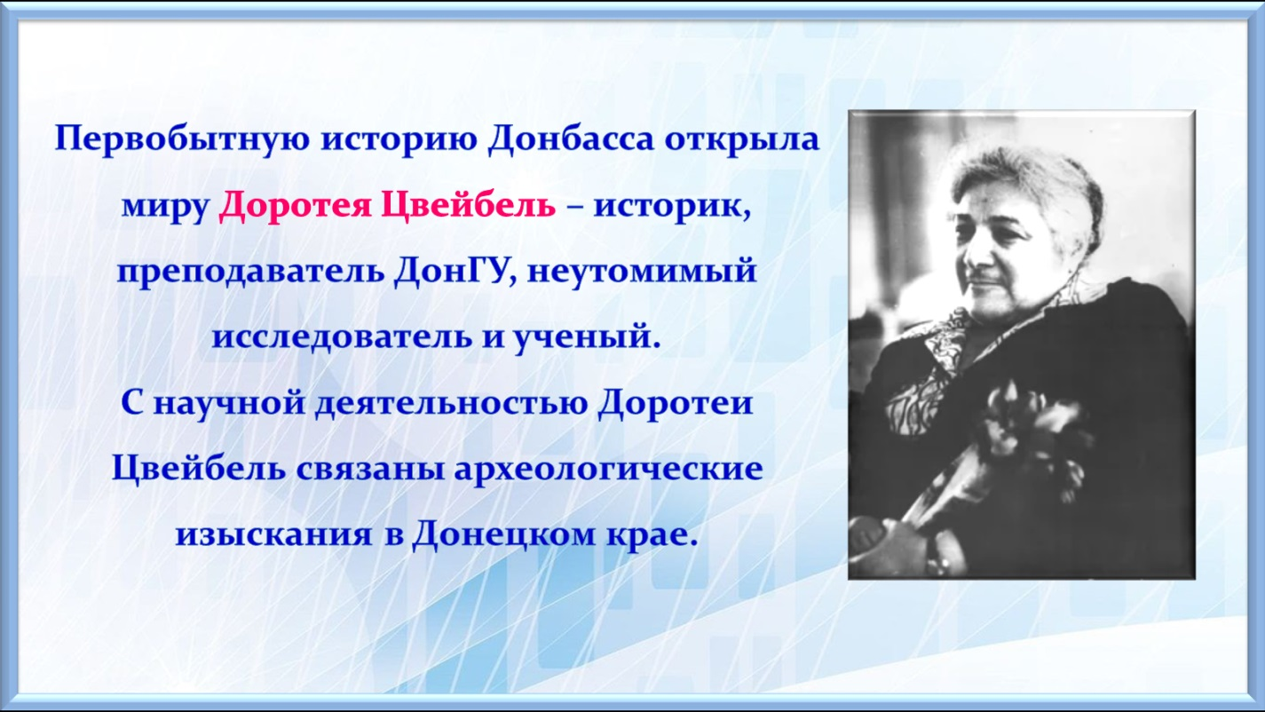

Эстафета (соревнование по рядам). Каждый ряд получает карточку с примерами на умножение и деление. Ученик выходит к доске, записывает значение одного выражения и передает карточку следующему. Выигрывает ряд, быстрее других выполнивший задание и допустивший наименьшее количество ошибок.
4400 : 40
40 х 9
38200 : 100
112000 :1000
382 х 100
12020 : 10
20 х 7
Учитель. Донецк – это шахты и терриконы, предприятия и учреждения образования, театры и музеи, торговые, развлекательные и спортивные центры, современные жилые массивы и офисы.
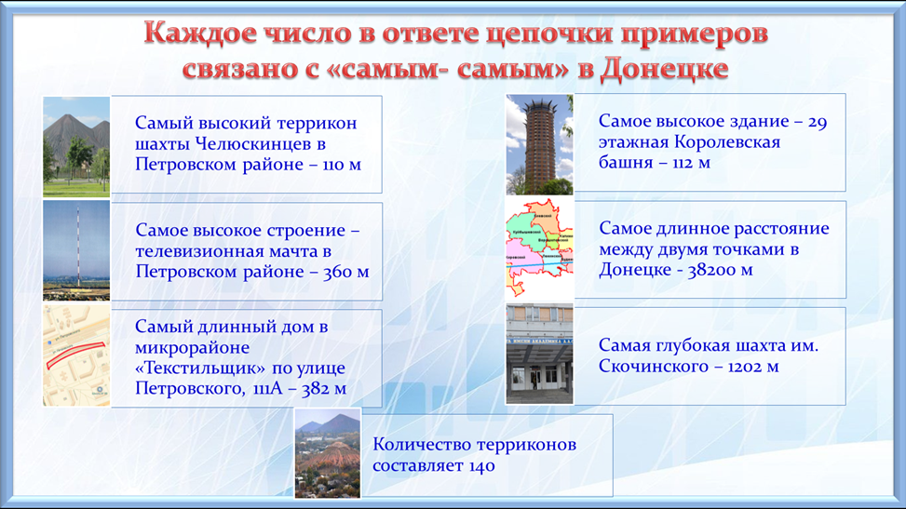

Учитель. Соотнесите число с буквой, расставьте числа в порядке возрастания, и вы узнаете, как ласково на Донбассе называли Доротею. (бабушка)

110 | 360 | 382 | 112 | 38200 | 1202 | 140
Б | У | Ш | А | А | К | Б

3. Математический диктант
Учитель. Итак, началось всё много лет назад. Из маленького посёлка Юзовки, основанного в 1869 году, на месте поселения Александровка вырос город-красавец, который в 1961 году назвали Донецк.
Выполните математический диктант и откройте для себя новые сведения о родном городе.
- В 1961 году город Донецк получил своё современное название. Сколько лет Донецк носит своё имя?
- ЮНЕСКО присвоило Донецку название «город миллионов роз» в 1970 году. Сколько лет прошло с этого события до наших дней?
- Донецкая республиканская универсальная научная библиотека имени Н.К.Крупской была основана в 1926 году. В 1936 году ей было присвоено имя Надежды Константиновны Крупской за то, что она оказывала помощь и поддержку в строительстве здания библиотеки. Сколько лет прошло между этими событиями?
- В каком году на Донбассе зафиксировали самую тёплую температуру в январе +10̊ С, если в январе 2020 года этому событию исполнилось 18 лет?
- Компания «Геркулес» выпускает мороженое в Донецке с 1997 года, за что отмечалась наградами «Выбор года» и «100 лучших товаров Украины». Определите, сколько лет исполнится донецкому мороженому в 2020 году?
- Современный донецкий цирк «Космос» открыт в 1969 году, а Донецкий краеведческий музей – в 1924 году. На сколько лет старше краеведческий музей?
- Первый официальный футбольный матч в истории Донбасса стартовал в 1913 году. Сколько лет этому событию исполнится в 2020 году?
- В 2021 году исполнится 300 лет с даты, когда русский рудознатец Григорий Капустин – первооткрыватель каменноугольных залежей Донецкого бассейна – обнаружил залежи угля в нижнем течении реки Северский Донец. В каком году было найдено «чёрное золото» Донбасса?
Взаимопроверка:
Учитель. Обменяйтесь тетрадями, возьмите карандаши и проверьте ответы друг у друга.
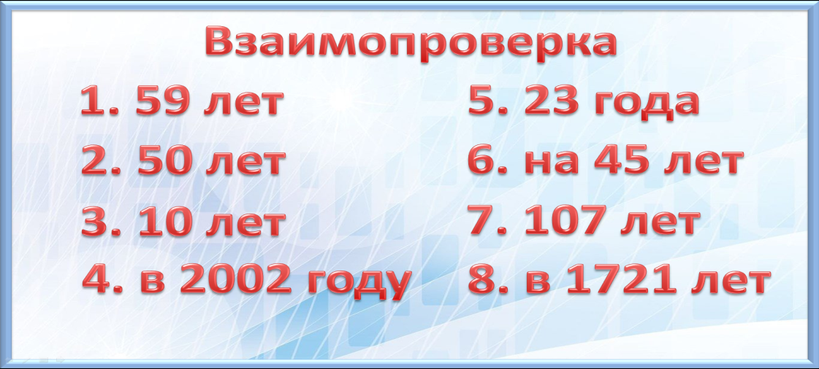

- Обобщение и систематизация знаний
Учитель. Наш город расположен на меридиане, который называют осью столиц. Она проходит через Москву – столицу России, Дамаск – столицу Сирии, Аддис-Абебу – столицу Эфиопии, Найроби – столицу Кении и Донецк – столицу Донецкой Народной Республики.
Решив уравнения и вычислив значения Х, вы узнаете точный адрес нашего города на географической карте.

Уравнения
Х – 29 = 760 : 40 3700 : Х = 25 х 4
Ответ: 48̊ северной широты, 37̊ восточной долготы.

Учитель. Если кто-то решит прогуляться вдоль улицы Кирова от начала и до конца, то на это придется потратить несколько часов. Улица Кирова — самая длинная в Донецке, расположена в Кировском районе. Ее протяженность составляет 19600 м.

Физкультминутка
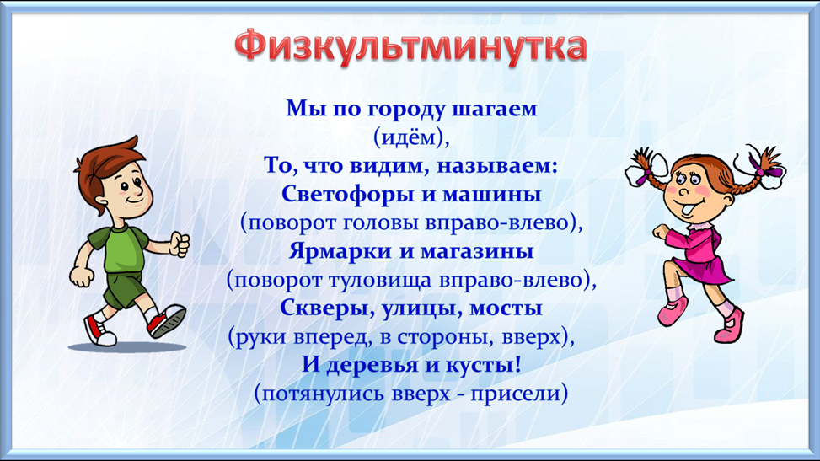

Учитель. Решив задачу, вы узнаете, за сколько часов два пешехода могут пройти улицу Кирова.
Задача
Из двух противоположных концов улицы Кирова, длина которой 19600 метров, навстречу друг другу вышли два пешехода. Первый шёл со скоростью 5000 м/ч, второй – со скоростью 4800 м/ч. Сколько времени будут пешеходы в пути, прежде чем встретятся?
- 5000 + 4800 = 9800 (м/ч) – скорость сближения;
- 19600 : 9800 = 2 (ч) – время.
Ответ: 2 часа два пешехода будут в пути.

VI. Закрепление знаний
Учитель. Роза по праву считается царицей всех цветов. Однажды этот цветок чуть не стал официальным символом Донбасса. Розу серьёзно рассматривали в качестве элемента герба города. Был изготовлен проект герба, где роза изображалась с терриконами, копрами и названием города - «Донецк». Однако позже передумали, но этот цветок сыграл значительную роль в судьбе Донецка. В начале 70-х годов, благодаря акции ЮНЕСКО, Донецк был признан самым зелёным промышленным городом мира.
Учитель. Решим примеры, пользуясь алгоритмом письменного деления (работа с памяткой).
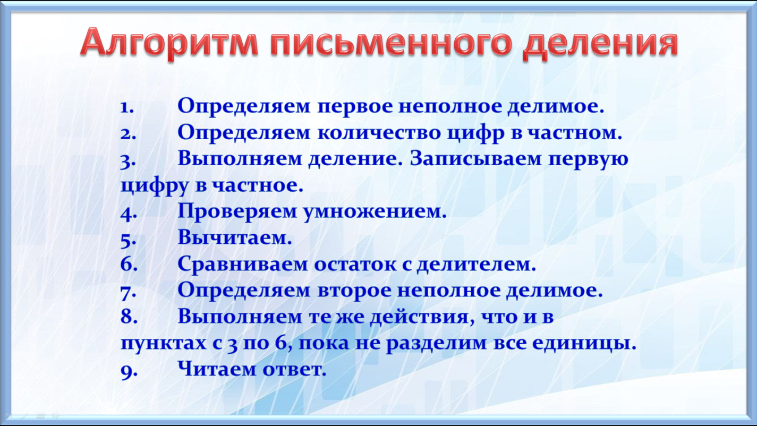
-

- Как вы думаете, когда при выполнении деления в частном могут появиться нули?
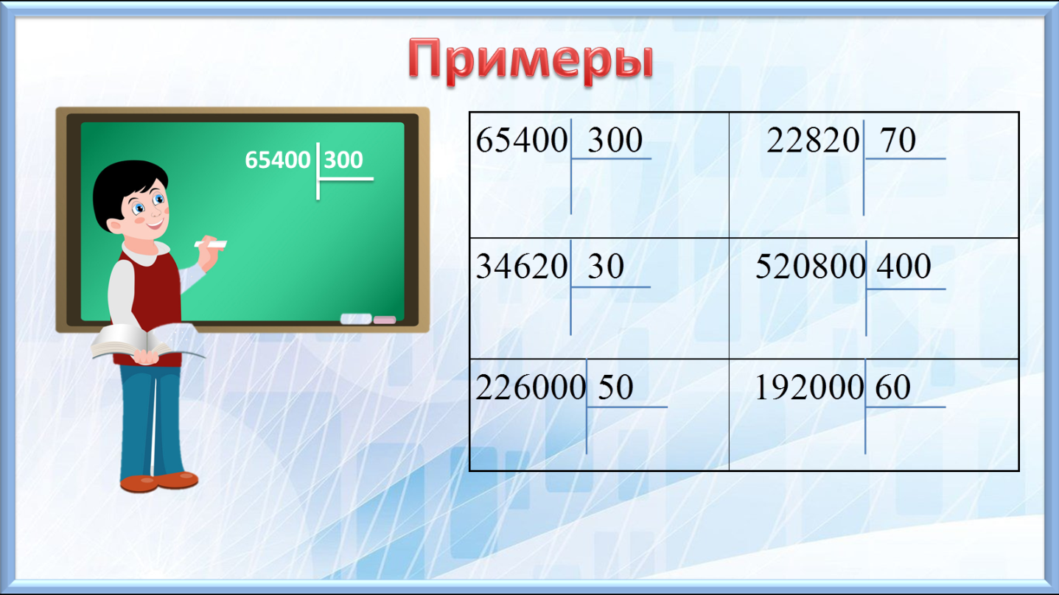
- Какой шаг алгоритма деления обязателен для предупреждения ошибок?
Учитель. Звание "города миллиона роз" Донецк с гордостью носит и в настоящее время.
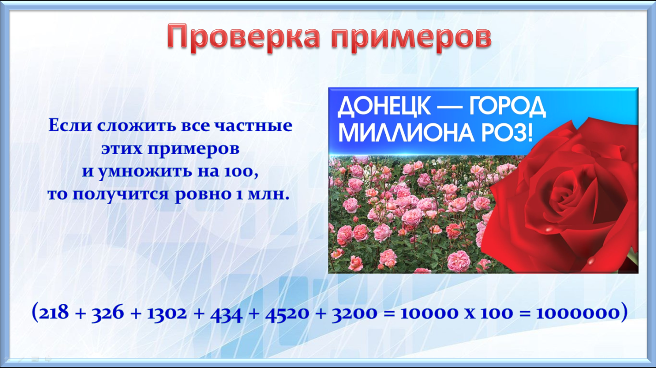

Учитель. Очень любят в городе Донецке футбол. История футбола началась в далеком 1911 году. В 1946 году была создана футбольная команда «Шахтер». В 2009 году построен футбольный стадион «Донбасс-Арена», который рассчитан на 52667 зрителей и является домашним стадионом футбольного клуба «Шахтёр».
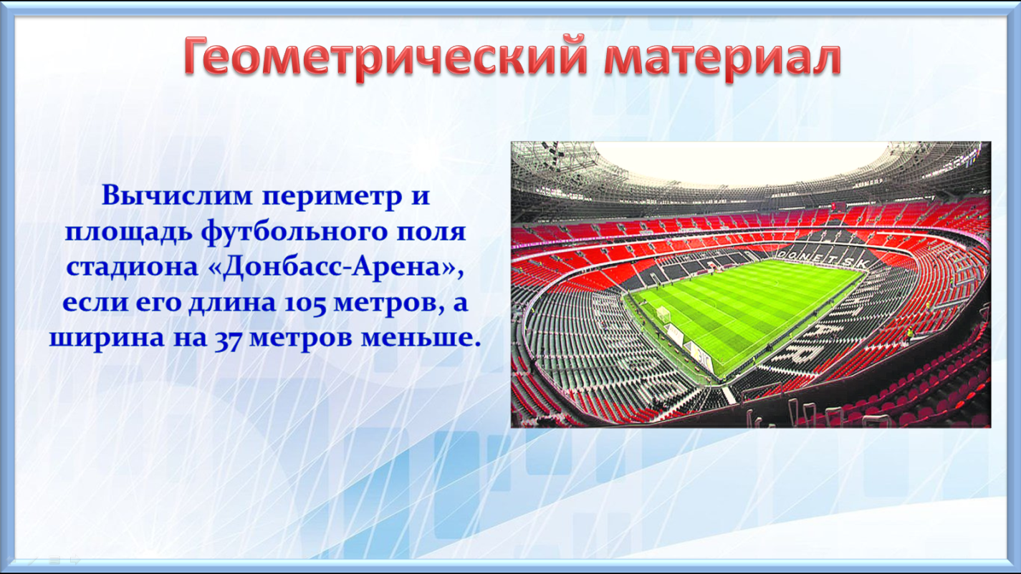
Геометрический материал.
- 105 – 37 = 68 (м) – ширина;
- (105 + 68) х 2 = 346 (м) – периметр;
- 105 х 68 = 100 х 68 + 5 х 68 = 7140 (м2) – площадь.

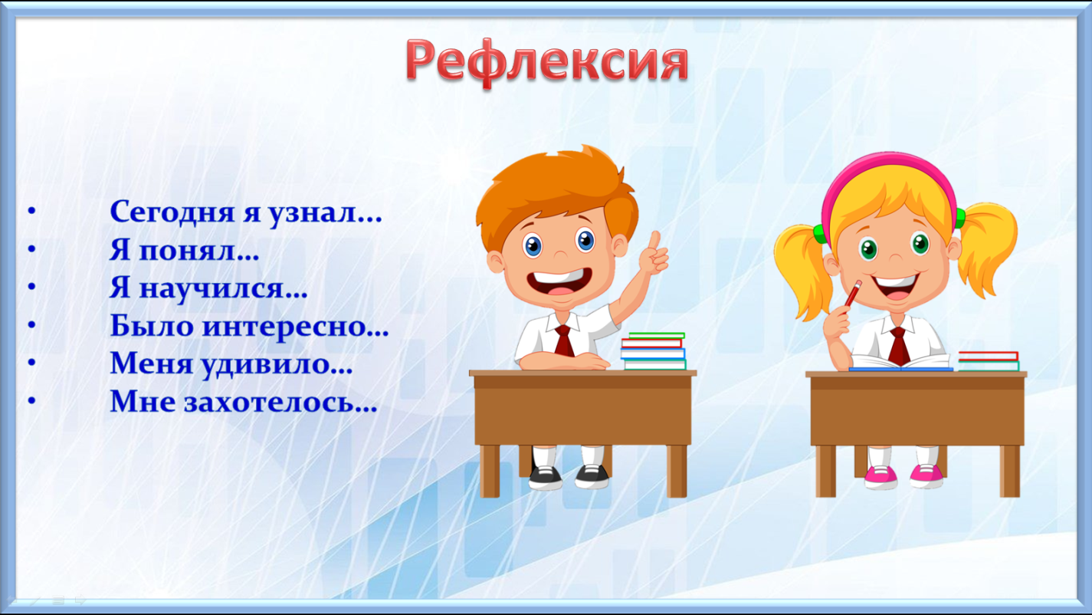
VII. Рефлексия

Учитель. Ребята, чтобы каждый из вас смог осознать эффективность собственной работы на уроке, я предлагаю вам закончить предложения.

VIII. Итог урока
Учитель. Богата Донецкая земля! Но главное богатство Донецка – люди. Донецкая земля взрастила выдающихся деятелей искусства и спорта, политиков и бизнесменов. Это легенды кино Леонид Быков и Нонна Мордюкова, гениальный музыкант Сергей Прокофьев, певец Иосиф Кобзон, композитор Анатолий Соловьяненко, великий художник Архип Куинджи, выдающиеся спортсмены Полина Астахова, Сергей Бубка, Лилия Подкопаева. А еще те имена, которые пытаются стереть из истории, перекраивая ее. Гуров и Гринкевич – это не только названия проспектов Донецка, это люди, которые освободили нашу землю от немецко-фашистских оккупантов.
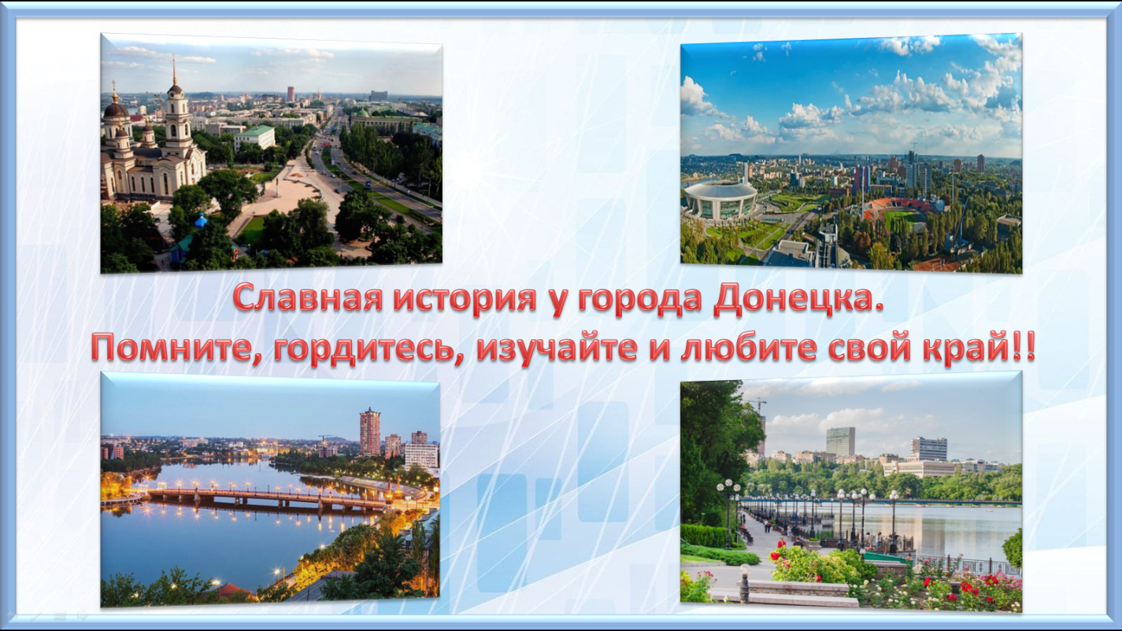
Славная история у города Донецка. Помните, гордитесь, изучайте и любите свой край!!

СПАСИБО ЗА УРОК!

